10 урок. Цикл и генератор случайных чисел.
rnd(вещ х)
Случайное число от 0 до x : при последовательных вызовах этой функции получается
последовательность случайных чисел, равномерно распределенных на [0,х]. После выполнения заменяйте число 1 внутри rnd(1) на 2,3 и т.д.
- Вывести 10 чисел в диапазоне от 0 до 1(т.е. дробные все)
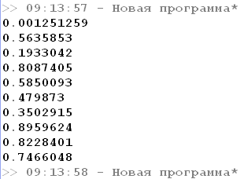
Программа Выполнение
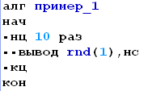

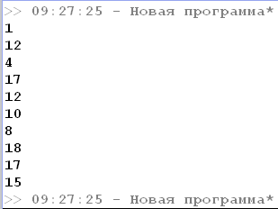
- Получить ряд из 10 целых чисел в диапазоне от 1 до 20
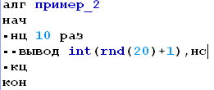

- Числовой ряд из 10 чисел задается генератором случайных чисел в диапазоне от 1 до 20. Определить, сколько среди них чисел меньше 6.
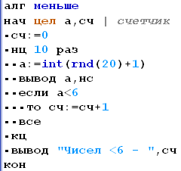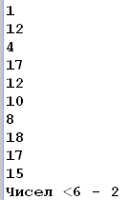

- Числовой ряд из 10 чисел задается генератором случайных чисел в диапазоне от 1 до 20. Определить, сколько среди них четных чисел.
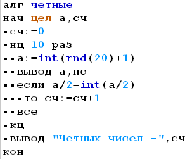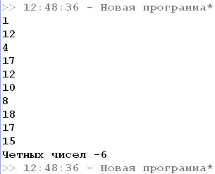
- Числовой ряд из 10 чисел задается генератором случайных чисел в диапазоне от 1 до 20. Поставить рядом с каждым нечетным числом звездочку.
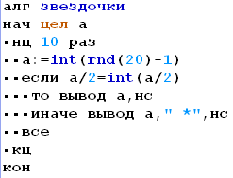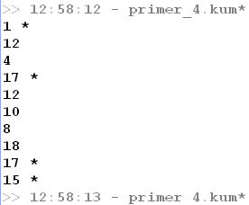

- Числовой ряд из 10 чисел задается генератором случайных чисел в диапазоне от 1 до 20. Найти сумму всех чисел, кратных 3
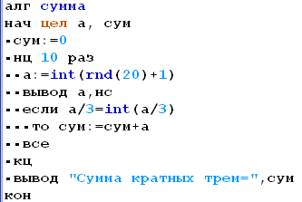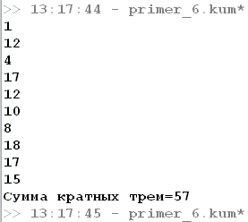

Для самостоятельного решения.
- Числовой ряд из 10 чисел задается генератором случайных чисел в диапазоне от 1 до 20. Найти сколько в нем нечетных чисел
- Числовой ряд из 10 чисел задается генератором случайных чисел в диапазоне от 1 до 20. Поставить рядом с каждым, кратным 4 звездочку.
- Числовой ряд из 10 чисел задается генератором случайных чисел в диапазоне от 1 до 20. Найти сумму чисел, кратных 4
- Числовой ряд из 10 чисел задается генератором случайных чисел в диапазоне от 1 до 20. Найти насколько сумма четных отличается от суммы нечетных

